План-конспект занятия
педагога дополнительного образования
Шитиковой Марины Александровны

Объединение: танцевальный коллектив «Крылья»
Группа – 03-107
Программа - «Мир танца»
Дата проведения: - 18.12.2022.
Время проведения: 13.30
Тема занятия: «Общеукрепляющие и развивающие упражнение под музыку».
Цель занятия: формирование правильной осанки, укрепление мышц корпуса, рук и ног, развитие мышечной системы, связок, суставов; стимуляция кровообращения, что обеспечивает все внутренние органы питательными веществами и кислородом;

Рекомендуемый комплекс упражнений:
Разминка.

Вот сидит сова на ветке
И вращает головой.
Приготовились, ребята!
Повторяем за совой.
Бойко двигает плечами
Разноцветный попугай.
Не сиди, дружок, на месте,
Ну-ка повторяй!
А теперь у нас по плану
Упражнение для рук.
Так покрутим ими дружно
Как барсук и бурундук!
Наклоняются усердно
Возле речки журавли.
Ну-ка! Пробуем руками
Дотянуться до земли.
Громко топают ногами
Бегемот и носорог.
Повторяем вместе с ними
Упражнение для ног.
Вот присел медведь могучий
И мгновенно встал опять.
Ну и мы, конечно, тоже
Будем приседать.
Замечательно! отлично!
Посмотрите на меня!
В завершение разминки
Мы попрыгаем, друзья!

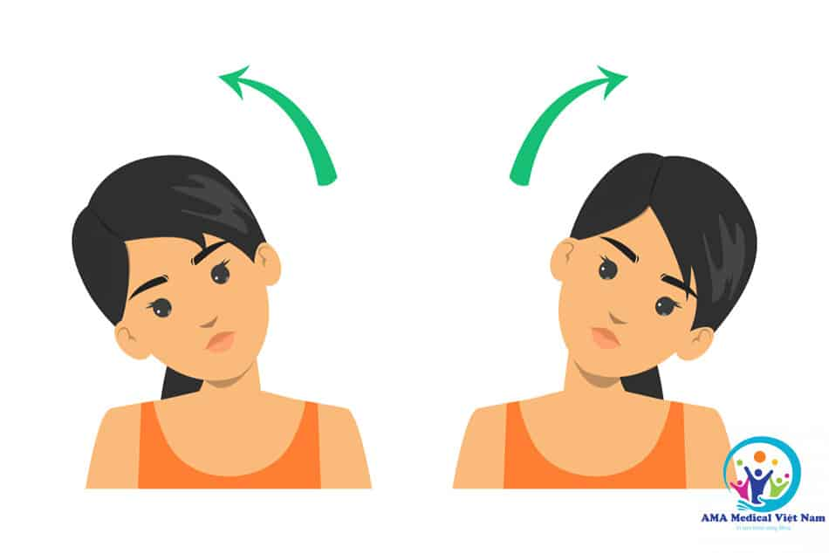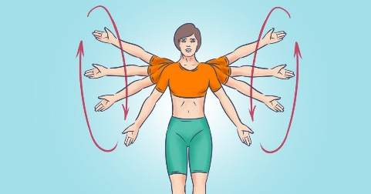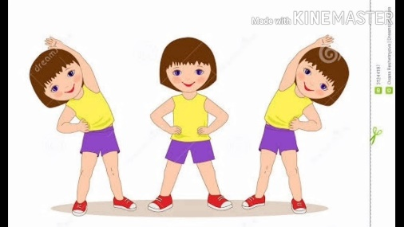
Постановка корпуса
Корпус находится в вертикальном положении, позвоночник вытянут, талия удлинена. Плечи и грудная клетка раскрыты, лопатки несколько оттянуты вниз к пояснице. Голову следует держать прямо.
Бёдра подтянуты вверх, соответственно подтягиваются коленные чашечки, ягодичные мышцы собраны. Стопы всей подошвой свободно расположены на полу, соприкасаясь с ним тремя точками: мизинцем, пяткой и большим пальцем.
Общеукрепляющие и развивающие упражнения под музыку
- Стоим прямо. Поднимаем руки вверх, ладони в замок, прогнулись назад
- Правую руку перед собой, левой тянем ее вдоль корпуса. С другой руки
- Руки в замок за спиной, пружиним прямыми руками, опускаем корпус вниз
- Вытягиваем руки перед собой, опускаем голову и тянемся вперед
- Разводим руки в стороны, круговые движения
- Вдох, выдох
- Вращаем руками 4 круга назад, затем вперед
- На вдохе поднимаем руки и тянемся как можно выше
- Тянем правый трицепс, нажимаем на локоть рукой, повторяем упражнение на другую руку
- Соединяем ладони в замок за спиной. Меняем руки
- Вытягиваем руки параллельно полу. Растягиваем одну кисть, затем другую
- Расслабляем мышцы шеи с помощью легкого самомассажа
- Наклоняем голову вправо, влево, вперед, назад
- Ладони в замке на затылке тянем голову вниз, растягиваем поверхность шеи. Плавно качаем головой
- Руки в замке над головой, тянем корпус назад
- Махи прямой ноги назад, 8 раз, держим 8 секунд
- Повторяем махи на другую ногу
- Полные повороты корпуса
- Плавно опускаемся в складку, удерживаем несколько секунд
- Скручивания корпуса из стороны в сторону
- Наклоняемся в складку снова
- Тянемся левой рукой к правой ноге, правой рукой к левой ноге
- Медленно разводим руки в стороны, вдох, выдох
- Наклоняем голову назад, в сторону
- Делаем вдох-выдох

Домашнее задание:
- выполнение упражнений под музыку
- упражнение полумостик
-упражнение «кошка»
Обратная связь:
Фото самостоятельного выполнения задания отправлять на электронную почту metodistduz@mail.ru для педагога Шитиковой М.А.

